华夏银行西安分行服务提供商
风险监控报告

华夏银行西安分行：
根据贵行对外包管理的要求，现对我司的风险监控报告具体如下：
- 公司合规运营情况
合规，正常运营。
- 服务的执行效果
服务团队成员是否有不良过往记录
无。
- 公司的资格资质情况
- ISO9001
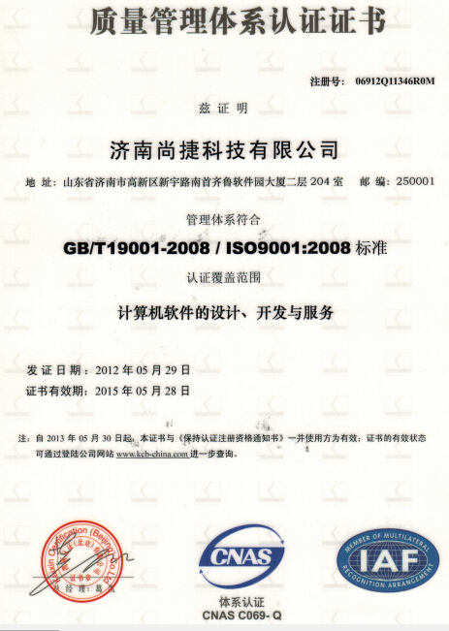
- CMMI3
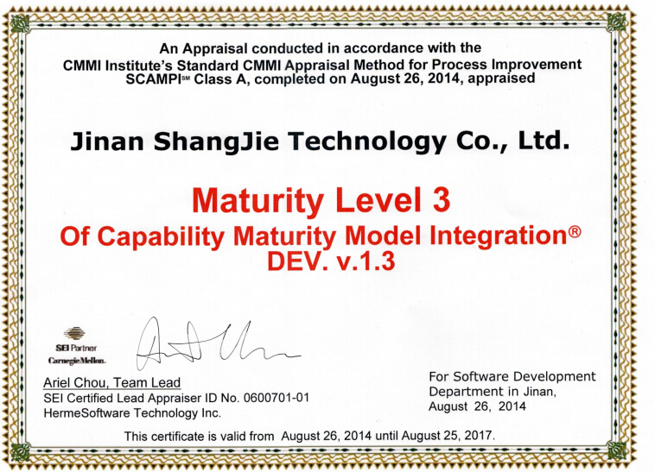
- ISO27001
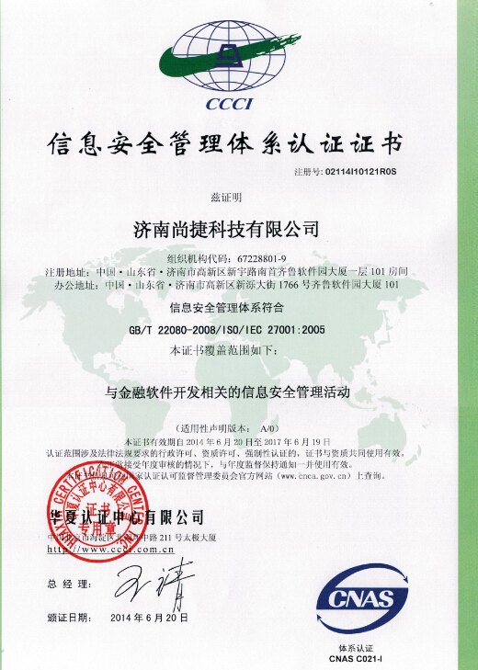
- 123
- 公司的经营情况

- 公司的重大变更
无
- 其他

特此报告！
山东尚捷信息科技有限公司
2015年04月20日

